Logo del centro | Matemáticas  Opcion: 2
 | UNIDAD 9 | Grupo:
 | Nombre: | Fecha:

- ¿Qué usarías para medir en cada caso, el metro o el centímetro? Relaciona.

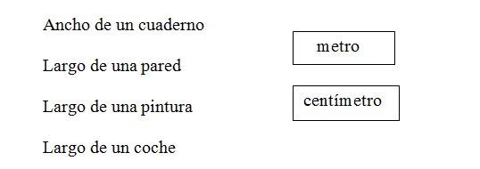

2) ¿En qué casos utilizarías el kilómetro? Señálalos.
a) Para medir la distancia entre dos ciudades.

b) Para medir el ancho de una habitación.

c) Para medir un trozo de tela.

d) Para medir la distancia que recorre un autobús en el día.

3) Coloca los números y suma.
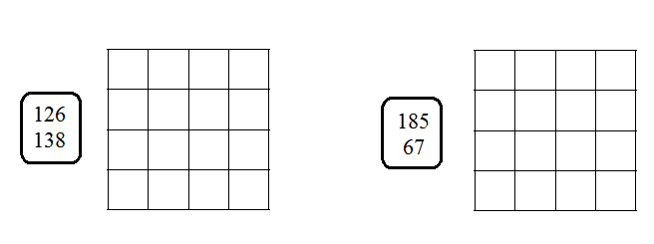
4) Resta y haz la prueba para ver si el resultado es correcto.
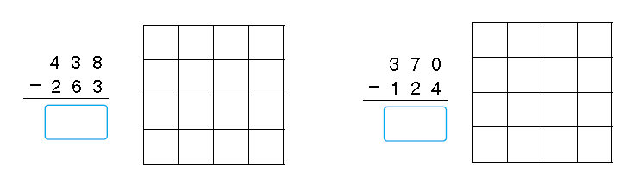
5) Si mi perro come dos galletas cada día, ¿cuántas galletas come en 5 días?
6) Escribe los resultados.
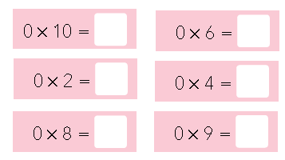
7) En el balcón de mi casa hay seis rosales y cada uno tiene cuatro rosas. ¿Cuántas rosas hay en total en el balcón?

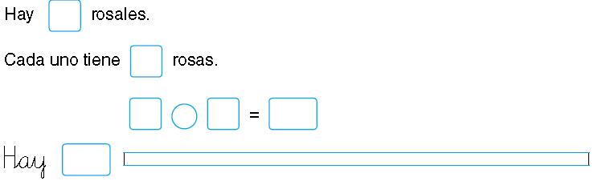

8) Escribe los resultados.
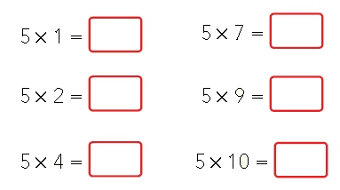
9) Completa.
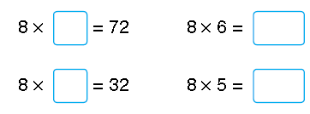

10) Relaciona cada multiplicación con su resultado.

